Cục Thi hành án dân sự tỉnh tổ chức kiểm tra toàn diện
tại Chi cục Thi hành án dân sự huyện Bình Đại, Ba Tri và Thạnh Phú

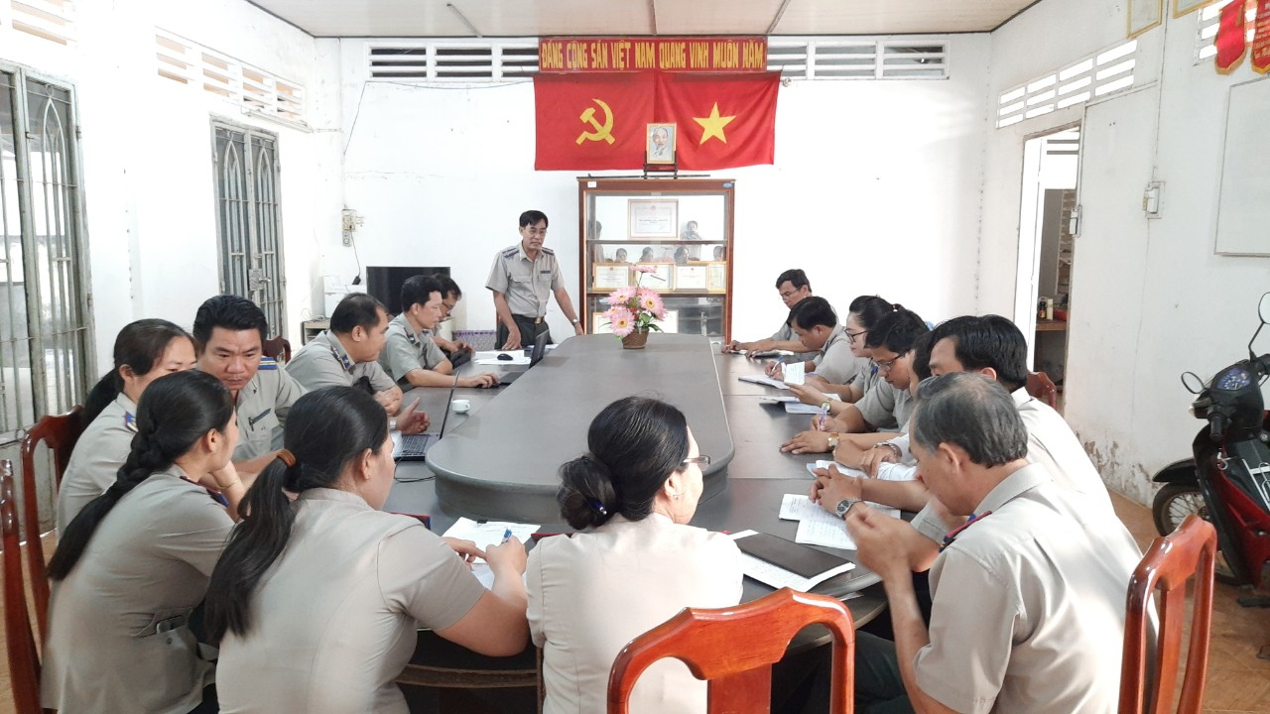
Nhằm kiểm tra đánh giá kết quả công tác của các Chi cục Thi hành án dân sự huyện, thành phố đảm bảo việc tổ chức thi hành án thực hiện đúng quy định pháp luật, tính chính xác của số liệu thống kê cũng như các hoạt động khác. Cục Thi hành án dân sự tỉnh thành lập Đoàn công tác kiểm tra toàn diện các hoạt động tại Chi cục Thi hành án dân sự huyện Bình Đại, Ba Tri và Thạnh Phú kể từ ngày 25 tháng 02 năm 2020. Thời gian kiểm tra tại mỗi đơn vị là 04 ngày làm việc.
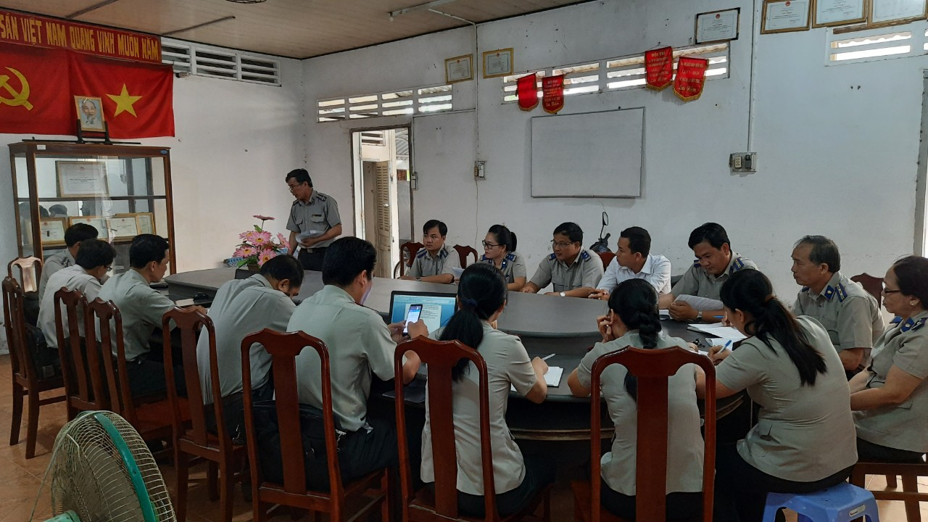
Nội dung kiểm tra toàn bộ quá trình tổ chức thi hành án của từng chấp hành viên từ khâu thụ lý án, thông báo, xác minh, phân loại án, áp dụng biện pháp bảo đảm, cưỡng chế, thu, chi, nhập xuất tiền và tài sản thi hành án …Trong đó tập trung kiểm tra sâu các nội dung: các việc án đã thụ lý trên một năm nhưng chưa thi hành xong; các việc án liên quan đến tín dụng ngân hàng; việc án đang thực hiện quy trình cưỡng chế, xử lý tài sản; các việc án có đơn thư khiếu nại kéo dài; công tác tiếp công dân và xử lý đơn thư khiếu nại, tố cáo.
Qua công tác kiểm tra toàn diện để đánh giá chất lượng và hiệu quả công tác của tập thể, cá nhân, đặc biệt là vai trò quản lí điều hành của Thủ trưởng đơn vị, để có cơ sở định hướng cho công tác thi hành án ngày càng có hiệu quả hơn làm căn cứ bình xét thi đua khen thưởng; kịp thời xử lý những hạn chế, sai phạm trong hoạt động thi hành án dân sự./.
Khánh Như

